Как выбрать бандаж для беременных
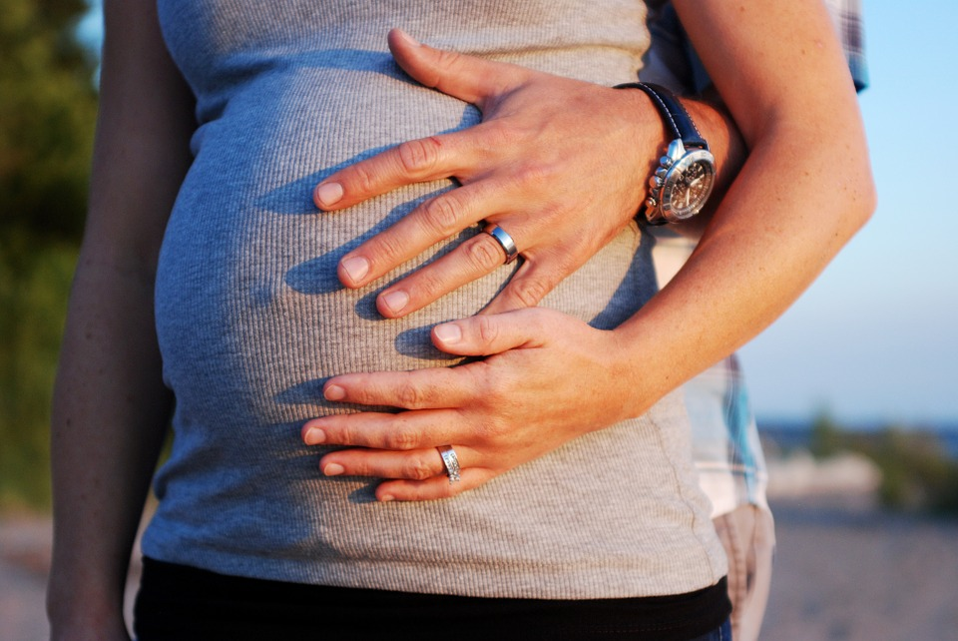
Беременность - это настоящее чудо, многие с трепетом ее ждут и тщательно к ней готовятся. Когда она наступает, многие понимают, что это не сахар. У беременных женщин возникают некоторые заботы и проблемы, связанные с их положением. Одна из таких проблем, нагрузка на спину. Дородовой бандаж - это отличный вариант решения всех проблем со спиной. И если ранее, будущие мамы испытывали массу неудобств, в связи с корсетом, который нужно было шнуровать, то теперь же, ношение бандажа сплошное удовольствие. Это чудо приспособление будет держать ваш живот и поможет ребенку занять нужное положение.
Вам понадобятся:
- наше пособие
- немного хорошего настроения
Шаг 1. Зачем вообще нужен бандаж?
Что такое бандаж? Это тканевая повязка, которая уменьшает нагрузку на живот, не давя на него, а также разгружает спину и ноги. С помощью дородового бандажа можно уменьшить чувство тяжести и утомленности. Особенно он станет необходим, если у женщины плохо развитые мышцы в районе живота или возможны какие - либо осложнения связанные с тазом.
Шаг 2. Когда его начинать носить
Зачастую, ношение бандажа советуют начинать с 5-6 месяца беременности. Лучшее время для начала сможет подсказать Вам врач. Если Вы имеете склонность к растяжкам, ведете активный образ жизни, либо у Вас многоплодие или Вы станете мамой во второй раз - бандаж для беременных станет Вашим лучшим другом. Также, его ношение очень актуально при проблемах со спиной и позвоночником.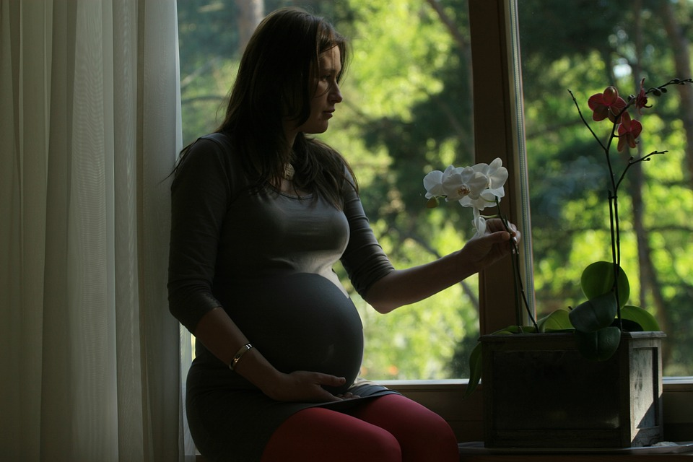
Шаг 3. Трусы для беременных.
Существует всего три вида бандажей, сейчас мы поговорим о каждом и попробуем определиться с выбором. Первый вариант - это трусы. Бандаж имеет форму стандартных трусиков, со вставкой в районе живота. Он очень удобен и повседневен, торговые марки давно побеспокоились и о его внешней привлекательности, предоставив огромный выбор цветов и форм. Зачастую он изготовлен из эластичных материалов, что не мешает ему быть приятным к телу и пропускать воздух. Основным минусом такой покупки станет необходимость каждодневной стирки и покупки трусов на смену. Не подойдет этот бандаж пухленьким беременным или же дамам, которые набирают много веса, трусики станут маленькими, начнут давить и натирать кожу.
Шаг 4. Бандаж пояс.
Это самый популярный и распространенный вариант дородового бандажа, он сделан в форме пояса. Он имеет вид эластичного пояса, на конце которого находятся липучки для фиксинга, также есть возможность его регулировки прямо на теле. Бандаж можно одевать поверх исподнего или одежды. Что касается материалов, то это должны быть прочные и упругие ткани, лучше всего если они будут натуральными. Хорошо подобранная модель будет сидеть на Вас идеально, большим плюсом пояс станет летом, уверенно фиксируя животик, но не мешая ему дышать.
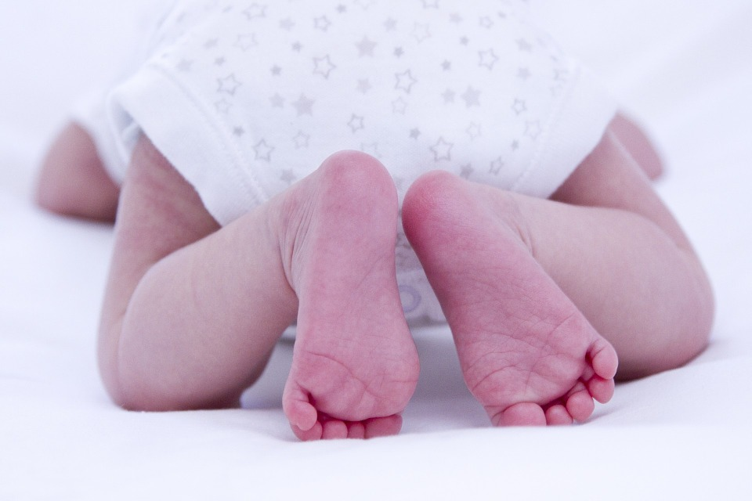
Шаг 5. Универсальная модель, 2 в 1
Эта вещь пригодиться и до и после родов, ведь модель подходит для пока Вы при надежде, и даже после того как малыш появится на свет. Бандаж выглядит как плотная растягивающаяся ткань, с широкой частью, и узкой, на конце которой находятся липучки. До родов широкая часть, в которой есть жесткие вставочки, прилегает к животу, а вторая замыкается на спине, после же - наоборот. У этого бандажа есть масса преимуществ, во-первых, существенно сэкономив Ваши деньга, а, во-вторых, он идеально подойдет женщинам с проблемами и болями в спине. Он станет хорошим помощником и после родов. Он поможет поддержать мышцы Вашего животика и быстро вернуть им прежнюю форму.
Шаг 6. Как правильно одевать бандаж.
Если говорить о трусиках, то с ними не все так просто и понятно, большинство таких моделей одеваются лежа, это нужно для того чтобы вес распределился равномерно и Вы смогли как можно точнее зафиксировать бандаж. С поясом дела обстоят полегче, у него есть липкие застежки, которые позволяют максимально быстро закрепить приспособление в нужном месте, его можно застегнуть стоя, но этого, лучше, все же не делать.
Шаг 7. Особенности выбора и покупки.
Следует быть очень осторожным, тщательно и основательно подходить к такого рода покупкам, ведь купленный бандаж будет невозможно сдать или обменять. Аккуратным следует быть и при выборе модели, так как некоторые из них могут давить или натирать, при длительной носке. В любом случае, у Вас впереди величайшее из таинств - Вы скоро станете мамой! Будьте счастливы и берегите себя и вашего малыша.
Ссылки на фото: фото №1, фото №2, фото №3
Ссылка на видео: Youtube

